1、

编写程序，求一个包含10个元素的整型数组中的最大元素值（数据由键盘输入）。

输入输出格式请严格按如下示例要求，格式不正确不得分。

示例：（说明：<Space>表示一个空格键 <CR>表示一个回车键）

输入数据为：2<Space>4<Space>6<Space>8<Space>0<Space>9<Space>7<Space>5<Space>3<Space>1<CR>

输出结果为：9

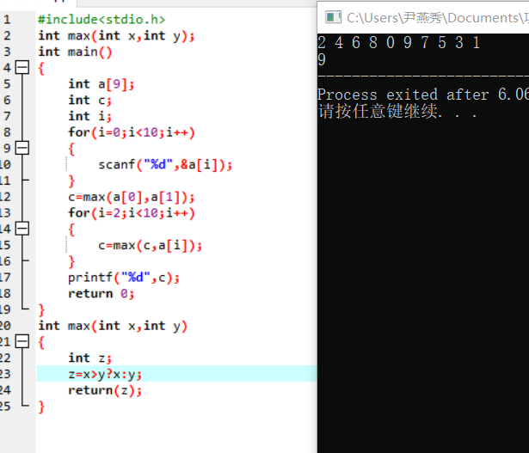

#include<stdio.h>

int max(int x,int y);

int main()

{

int a[9];

int c;

int i;

for(i=0;i<10;i++)

{

scanf("%d",&a[i]);

}

c=max(a[0],a[1]);

for(i=2;i<10;i++)

{

c=max(c,a[i]);

}

printf("%d",c);

return 0;

}

int max(int x,int y)

{

int z;

z=x>y?x:y;

return(z);

}

2、

编写程序，求一个包含10个元素的浮点型数组中的最小元素值（数据由键盘输入）。要求：输出结果保留2位小数。

输入输出格式请严格按如下示例要求，格式不正确不得分。

示例：（说明：<Space>表示一个空格键 <CR>表示一个回车键）

输入数据为：

2.5678<Space>4.5678<Space>6.5678<Space>8.5678<Space>0.5678<Space>9.5678<Space>7.5678<Space>5.5678<Space>3.5

678<Space>1.5678<CR>

输出结果为：0.57

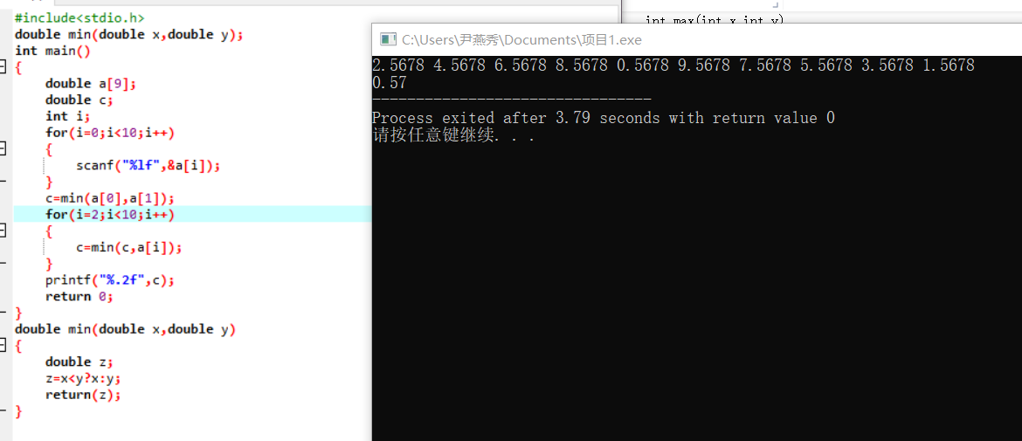

#include<stdio.h>

double min(double x,double y);

int main()

{

double a[9];

double c;

int i;

for(i=0;i<10;i++)

{

scanf("%lf",&a[i]);

}

c=min(a[0],a[1]);

for(i=2;i<10;i++)

{

c=min(c,a[i]);

}

printf("%.2f",c);

return 0;

}

double min(double x,double y)

{

double z;

z=x<y?x:y;

return(z);

}

3、

编写程序，有一包含10个整数的数列（数据由键盘输入，10个数据各不相同），求其中最小值数据在该数列中出现的位置。

输入输出格式请严格按如下示例要求，格式不正确不得分。

示例：（说明：<Space>表示一个空格键 <CR>表示一个回车键）

输入数据为：2<Space>4<Space>6<Space>8<Space>0<Space>9<Space>7<Space>5<Space>3<Space>1<CR>

输出结果为：5

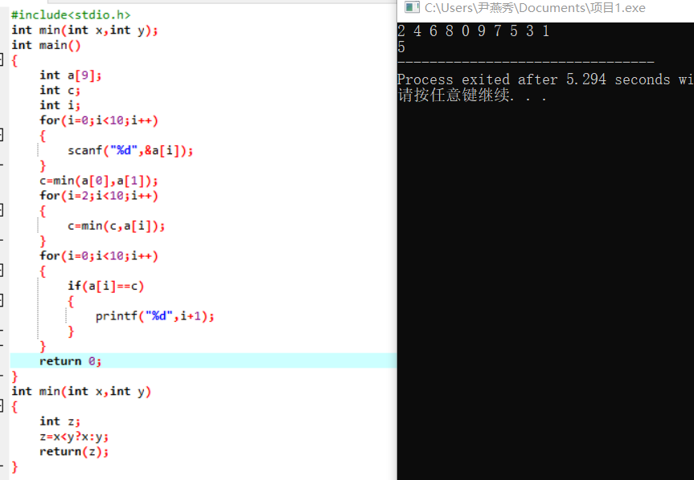

#include<stdio.h>

int min(int x,int y);

int main()

{

int a[9];

int c;

int i;

for(i=0;i<10;i++)

{

scanf("%d",&a[i]);

}

c=min(a[0],a[1]);

for(i=2;i<10;i++)

{

c=min(c,a[i]);

}

for(i=0;i<10;i++)

{

if(a[i]==c)

{

printf("%d",i+1);

}

}

return 0;

}

int min(int x,int y)

{

int z;

z=x<y?x:y;

return(z);

}

4、

编写程序，有一3行4列矩阵，矩阵中各元素均为浮点数（数据由键盘输入，所有数据值各不相同），输出其中最大元素值（结

果保留两位小数）。

输入输出格式请严格按如下示例要求，格式不正确不得分。

示例：（说明：<Space>表示一个空格键 <CR>表示一个回车键）

输入数据为：

1.5<Space>6.7<Space>3.4<Space>4.4<CR>

5.5<Space>9.7<Space>3<Space>44<CR>

1<Space>7<Space>34<Space>40.4<CR>

输出结果为：44.00

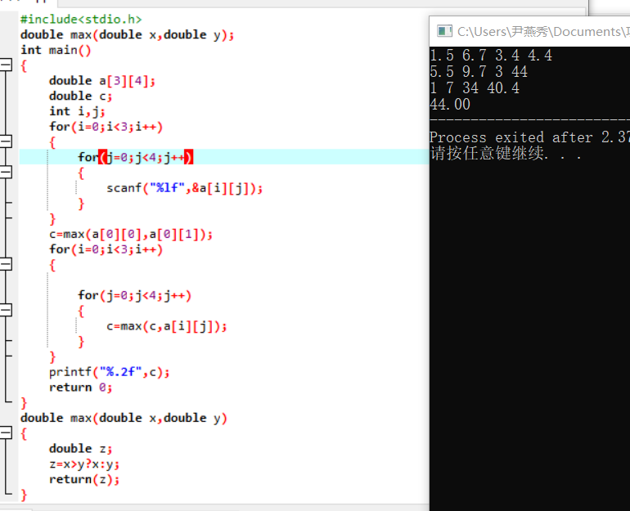

#include<stdio.h>

double max(double x,double y);

int main()

{

double a[3][4];

double c;

int i,j;

for(i=0;i<3;i++)

{

for(j=0;j<4;j++)

{

scanf("%lf",&a[i][j]);

}

}

c=max(a[0][0],a[0][1]);

for(i=0;i<3;i++)

{

for(j=0;j<4;j++)

{

c=max(c,a[i][j]);

}

}

printf("%.2f",c);

return 0;

}

double max(double x,double y)

{

double z;

z=x>y?x:y;

return(z);

}

5、

编写程序，有一包含10个整数的数列（数据由键盘输入），计算并输出数列中非负数的个数。

输入输出格式请严格按如下示例要求，格式不正确不得分。

示例：（说明：<Space>表示一个空格键 <CR>表示一个回车键）

输入数据为：2<Space>4<Space>6<Space>-8<Space>0<Space>-9<Space>7<Space>5<Space>3<Space>1<CR>

输出结果为：8

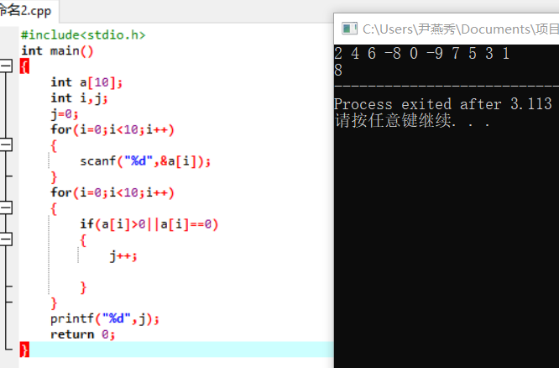

#include<stdio.h>

int main()

{

int a[10];

int i,j;

j=0;

for(i=0;i<10;i++)

{

scanf("%d",&a[i]);

}

for(i=0;i<10;i++)

{

if(a[i]>0||a[i]==0)

{

j++;

}

}

printf("%d",j);

return 0;

}

6、

编写程序，有一包含10个整数的数列（数据由键盘输入，保证至少有一个正数），计算并输出数列中所有正数的平均值（结

果保留两位小数）。

输入输出格式请严格按如下示例要求，格式不正确不得分。

示例：（说明：<Space>表示一个空格键 <CR>表示一个回车键）

输入数据为：2<Space>4<Space>6<Space>-8<Space>0<Space>-9<Space>7<Space>5<Space>3<Space>1<CR>

输出结果为：4.00

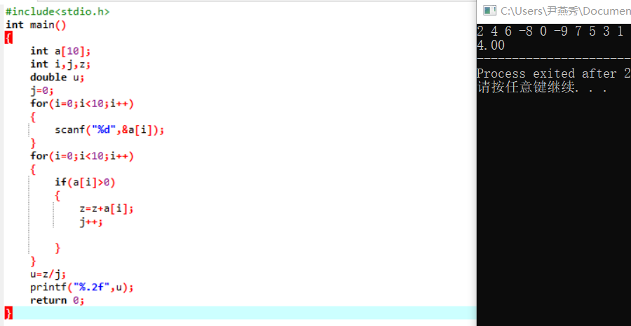

#include<stdio.h>

int main()

{

int a[10];

int i,j,z;

double u;

j=0;

for(i=0;i<10;i++)

{

scanf("%d",&a[i]);

}

for(i=0;i<10;i++)

{

if(a[i]>0)

{

z=z+a[i];

j++;

}

}

u=z/j;

printf("%.2f",u);

return 0;

}

7、

编写程序，有一3行3列的整数矩阵（数据由键盘输入），计算并输出矩阵中主对角线元素之和。

输入输出格式请严格按如下示例要求，格式不正确不得分。示例：（说明：<Space>表示一个空格键 <CR>表示一个回车键）

输入数据为：

2<Space>4<Space>6<CR>

-8<Space>0<Space>-9<CR>

7<Space>5<Space>3<CR>

输出结果为：5

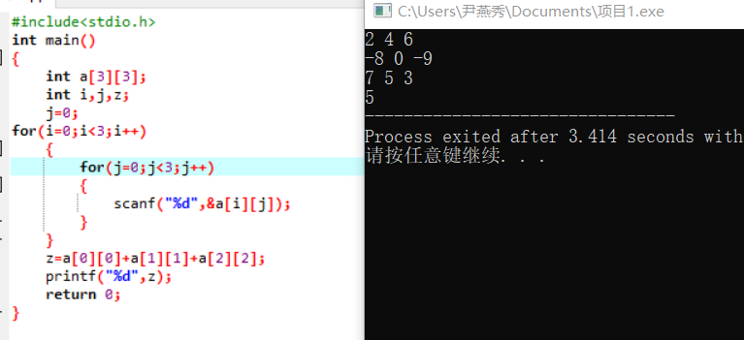

#include<stdio.h>

int main()

{

int a[3][3];

int i,j,z;

j=0;

for(i=0;i<3;i++)

{

for(j=0;j<3;j++)

{

scanf("%d",&a[i][j]);

}

}

z=a[0][0]+a[1][1]+a[2][2];

printf("%d",z);

return 0;

}

8、

编写程序，有一3行3列的整数矩阵（数据由键盘输入），输出该矩阵的转置矩阵（提示：转置矩阵的行是原矩阵的列）。

输入输出格式请严格按如下示例要求，格式不正确不得分。

示例：（说明：<Space>表示一个空格键 <CR>表示一个回车键）

输入数据为：

2<Space>4<Space>6<CR>

-8<Space>100000<Space>-9<CR>

7<Space>5<Space>3<CR>

输出结果为：

2<Space>-8<Space>7<Space><CR>

4<Space>100000<Space>5<Space><CR>

6<Space>-9<Space>3<Space><CR>

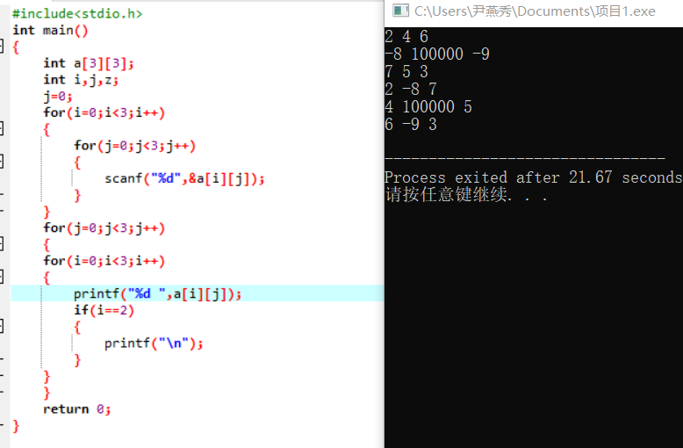

#include<stdio.h>

int main()

{

int a[3][3];

int i,j,z;

j=0;

for(i=0;i<3;i++)

{

for(j=0;j<3;j++)

{

scanf("%d",&a[i][j]);

}

}

for(j=0;j<3;j++)

{

for(i=0;i<3;i++)

{

printf("%d ",a[i][j]);

if(i==2)

{

printf("\n");

}

}

}

return 0;

}

9、

编写程序，有一3行3列的整数矩阵（数据由键盘输入），进行如下操作：矩阵第一行移至最后，矩阵其它行均上移一行。输

出处理后的矩阵。

输入输出格式请严格按如下示例要求，格式不正确不得分。

示例：（说明：<Space>表示一个空格键 <CR>表示一个回车键）

输入数据为：

2<Space>4<Space>6<CR>

-8<Space>100000<Space>-9<CR>

7<Space>5<Space>3<CR>

输出结果为：

-8<Space>100000<Space>-9<Space><CR>

7<Space>5<Space>3<Space><CR>

2<Space>4<Space>6<Space><CR>

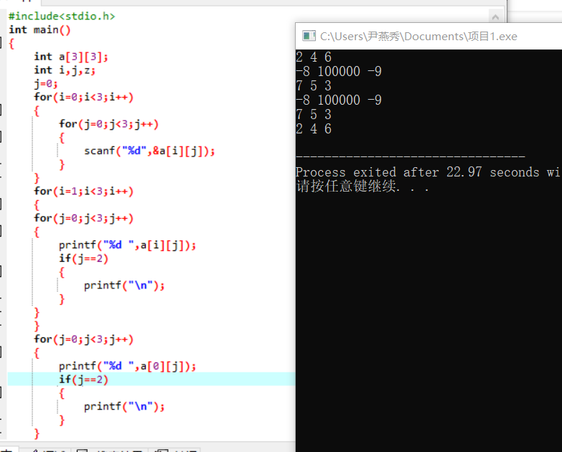

#include<stdio.h>

int main()

{

int a[3][3];

int i,j,z;

j=0;

for(i=0;i<3;i++)

{

for(j=0;j<3;j++)

{

scanf("%d",&a[i][j]);

}

}

for(i=1;i<3;i++)

{

for(j=0;j<3;j++)

{

printf("%d ",a[i][j]);

if(j==2)

{

printf("\n");

}

}

}

for(j=0;j<3;j++)

{

printf("%d ",a[0][j]);

if(j==2)

{

printf("\n");

}

}

return 0;

}

10、

编写程序，有一包含10个整数的数列（数据在程序中初始化，分别是：11 22 33 44 55 66 77 88 99 100），程序运行时，

从小到大输入两个整数，分别表示数列中连续的一段数据最左侧和最右侧两个数的位置（说明：数据11的位置为1，数据22

的位置为2，数据100的位置为10，以此类推；输入的这两个数可以相等，不允许第一个数大于第二个数），要求对连续的这

段数据逆序存储，最后输出经过调整位置后的数列（输出所有的10个数）。如输入的两个数为2和6，表示仅对连续数据段“22

33 44 55 66”进行逆序存储，输出结果为11 66 55 44 33 22 77 88 99 100。

输入输出格式请严格按如下示例要求，格式不正确不得分。

示例：（说明：<Space>表示一个空格键 <CR>表示一个回车键）

输入数据为：2<Space>6<CR>

输出结果为：11<Space>66<Space>55<Space>44<Space>33<Space>22<Space>77<Space>88<Space>99<Space>100<Space>

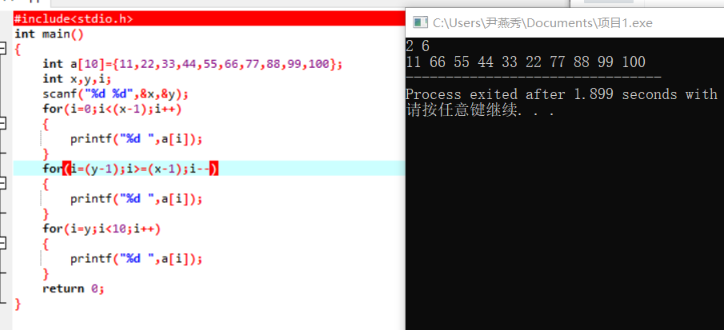

11、

编写程序，要求程序运行时接收从键盘输入的两个字符串（长度均不超过80），并将第二个字符串中奇数位置上的字符顺序

连接到第一个字符串的末尾（说明：字符串中的首字符位置为1），最后输出第一个字符串。

输入输出格式请严格按如下示例要求，格式不正确不得分。

示例：（说明：<Space>表示一个空格键 <CR>表示一个回车键）输入数据为：

abcdefg<CR>

12345678<CR>

输出结果为：abcdefg1357

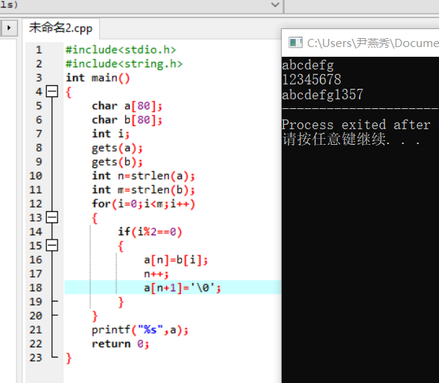

#include<stdio.h>

#include<string.h>

int main()

{

char a[80];

char b[80];

int i;

gets(a);

gets(b);

int n=strlen(a);

int m=strlen(b);

for(i=0;i<m;i++)

{

if(i%2==0)

{

a[n]=b[i];

n++;

a[n+1]='\0';

}

}

printf("%s",a);

return 0;

}

12、

编写程序，要求程序运行时接收从键盘输入的两个字符串（长度均不超过80），请分别对两个字符串中奇数位置上的字符形

成的两个子串比较大小，若第一个子串大于第二个子串，输出1，若第一个子串等于第二个子串，输出0，否则输出-1。如两

个字符串分别为“123abcdefg”和“12345678”，奇数位置上的字符形成的子串分别为“13bdf”和“1357”，输出结果为1。

输入输出格式请严格按如下示例要求，格式不正确不得分。

示例：（说明：<Space>表示一个空格键 <CR>表示一个回车键）

输入数据为：

123abcdefg<CR>

12345678<CR>

输出结果为： 1

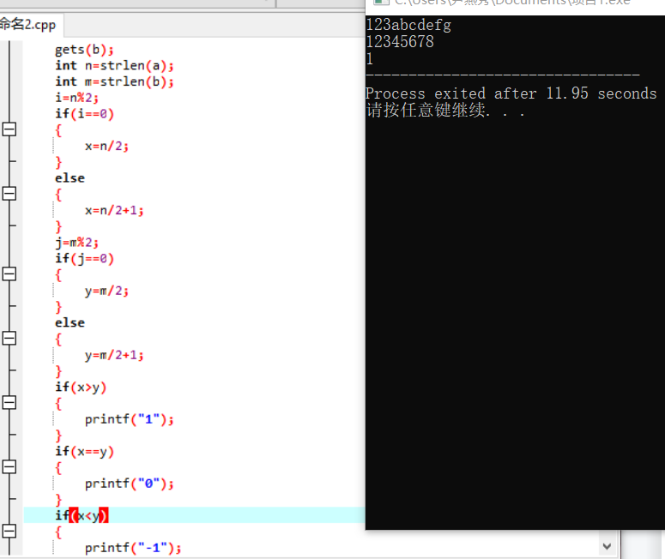

#include<stdio.h>

#include<string.h>

int main()

{

char a[80];

char b[80];

int i,j,x,y;

gets(a);

gets(b);

int n=strlen(a);

int m=strlen(b);

i=n%2;

if(i==0)

{

x=n/2;

}

else

{

x=n/2+1;

}

j=m%2;

if(j==0)

{

y=m/2;

}

else

{

y=m/2+1;

}

if(x>y)

{

printf("1");

}

if(x==y)

{

printf("0");

}

if(x<y)

{

printf("-1");

}

return 0;

}

13、

编写程序，要求程序运行时接收从键盘输入的字符串（长度均不超过80），请统计并输出字符串中英文字母（大小写一起统计）的个数。

输入输出格式请严格按如下示例要求，格式不正确不得分。

示例：（说明：<Space>表示一个空格键 <CR>表示一个回车键）

输入数据为：

123abcdefg AAA<CR>

输出结果为： 10

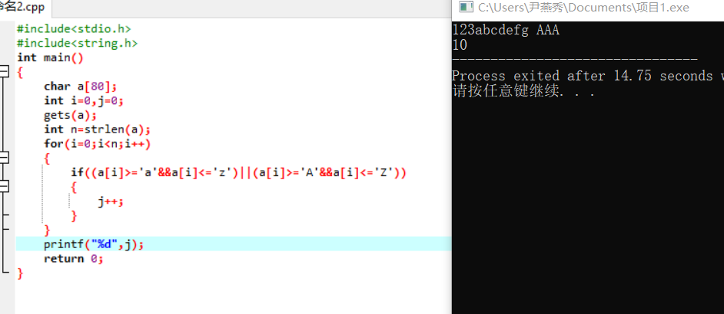

#include<stdio.h>

#include<string.h>

int main()

{

char a[80];

int i=0,j=0;

gets(a);

int n=strlen(a);

for(i=0;i<n;i++)

{

if((a[i]>='a'&&a[i]<='z')||(a[i]>='A'&&a[i]<='Z'))

{

j++;

}

}

printf("%d",j);

return 0;

}

14、

编写程序，有一包含8个数的整数数列（程序运行时，数据由键盘输入），完成对该数列从小到大排序，输出排序后的结果。

输入输出格式请严格按如下示例要求，格式不正确不得分。

示例：（说明：<Space>表示一个空格键 <CR>表示一个回车键）

输入数据为：

1<Space>3<Space>5<Space>7<Space>9<Space>0<Space>8<Space>6<CR>

输出结果为：0<Space>1<Space>3<Space>5<Space>6<Space>7<Space>8<Space>9<Space>

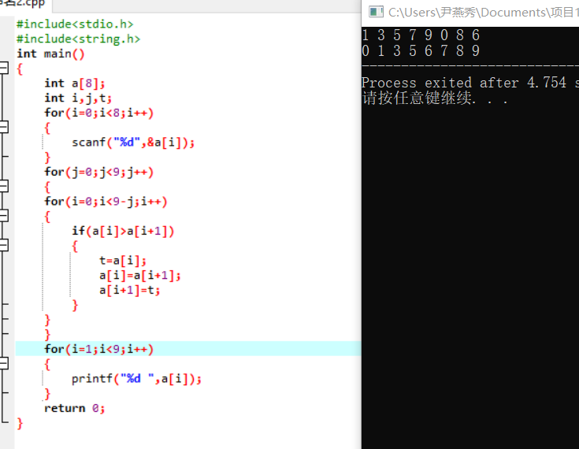#include<stdio.h>

#include<string.h>

int main()

{

int a[8];

int i,j,t;

for(i=0;i<8;i++)

{

scanf("%d",&a[i]);

}

for(j=0;j<9;j++)

{

for(i=0;i<9-j;i++)

{

if(a[i]>a[i+1])

{

t=a[i];

a[i]=a[i+1];

a[i+1]=t;

}

}

}

for(i=1;i<9;i++)

{

printf("%d ",a[i]);

}

return 0;

}